Should students clean their classrooms?  生徒は教室を掃除すべき？ ［2023年12月第4週］ | 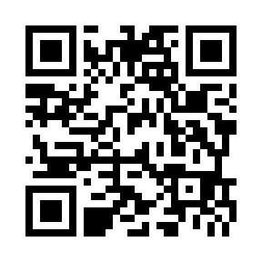
［A］ In Japan, we do a year-end-cleaning in December
and get ready for the coming new year. ★音読チェック( )
［B］ By the way, Japanese children clean their classrooms every day.
It is a tradition in Japanese schools. ★音読チェック( )
［C］ But in Europe and the U.S, children don’t clean their classrooms.
Some western people think, “If children clean the classrooms,
it will take over the jobs of the janitors.” ★音読チェック( )
［D］ What are the good points of children’s cleaning?
Some students say, “We feel good after cleaning.
It’s useful for our future to learn how to clean.” ★音読チェック( )
year-end-cleaning年末の掃除 get ready for ～：～の準備をする by the wayところで tradition伝統 western西洋の take over奪う janitor掃除職員 useful役に立つ
★今日覚えた言葉を書きましょう。 （ ）

Q1 Why do we do year-end-cleaning in Japan in December?
( )

Q2 Do you clean your classroom every day? ( )

Q3 How often do you clean your room? ( )

Q4 Do children clean their classrooms every day in Europe and the U.S.? ( )

Q5 欧米では、「子供たちが教室掃除をするべきではない」と考える人たちがいます。その理由は？
（ ）

Q6 生徒たちが教室を掃除する習慣には、どんな良い点がありますか。 本文を参考に、２つ以上書きましょう。
●
●

［E］ Teachers also say, “Children can grow responsibility, teamwork
and respect by cleaning.” ★音読チェック( )
［F］ But some teachers say, “We have a lot of jobs. We are busy every day.
Why not leave the cleaning work to janitors?” ★音読チェック( )
［G］ Everyone, what do you think?
Do you think children should clean their classrooms? ★音読チェック( )
grow育てる・培う responsibility責任 leave A to B：AをBに任せる should～：～すべき

Q7 先生の意見では、掃除をすることで、子供たちの間で何が育ちますか。 responsibility以外に2つ書きましょう。
responsibility, （ ） and （ ）

Q8 Why do some teachers say, “Why not leave the cleaning work to janitors?”
( )

Q9 What do you think? Do you think children should clean their classrooms?
□ Yes, I do. I think children should clean their classrooms, because…
( )

□ No, I don’t. I don’t think children should clean their classrooms, because …
( )

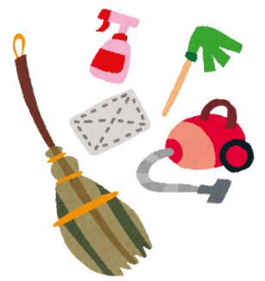 | a broom ほうき  a dustpan ちりとり  a cleaning cloth ぞうきん  a vacuum cleaner 掃除機  a duster はたき  a mop モップ | ★What tools do you use when you clean your classroom?

次の文を読んで、暗唱しよう！  - 1. We clean our classroom every day.  - 2. Janitors clean buildings.  - 3. What do you think? | 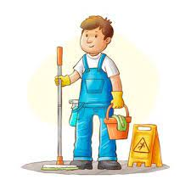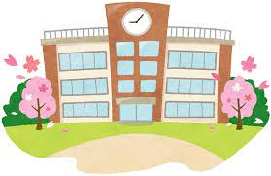
イラストのご協力
https://www.ac-illust.com/ https://www.irasutoya.com/ https://www.freepik.com/

